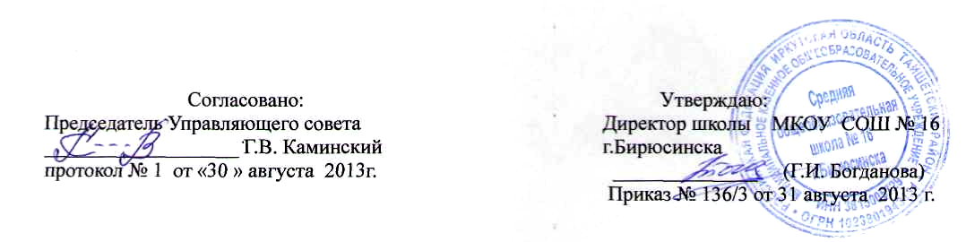

Положение об интеллектуальном клубе «Что? Где? Когда?»
в МКОУ СОШ № 16 г.Бирюсинска

1. Общие положения
  - Интеллектуальный клуб «Что? Где? Когда?» является формой работы с мотивированными и одарёнными учащимися 10-11-х классов.
  - Работа клуба призвана:
• помочь учащимся, проявить свои творческие способности, открыть перспективу личного участия в жизни школы;
• способствовать формированию социально активной позиции личности;
• вырабатывать способность к целостному видению мира, научному и художественному поиску;
• приобщать учащихся к духовно-нравственным ценностям отечественной и мировой культуры;
• добиваться того, чтобы престиж знания стал лично значимым для каждого участника клуба;
• формировать банк педагогических технологий для проведения серии игр по всем предметам инварианта РБУПа;
- 1.3. Заседания клуба «Что? ГДЕ? Когда?» проводятся ежемесячно в предметную неделю по:
• гуманитарным наукам (филология, история, право, лингвистика, психология, экология);
• математическим, естественным и техническим дисциплинам (математика, физика, химия, география, биология);
1.4. Ведущими формами участия в работе клуба являются:
• интеллектуальные игры по развитию познавательных интересов и творческих способностей учащихся;
• защита индивидуальных творческих работ;
• творческие отчеты факультативов, спортивных секций.
2. Участие в работе клуба «Что? Где? Когда?»
2.1. В работе клуба принимают участие все учителя третьей ступени обучения, учащиеся и их родители ;.
2.2. Участие педагогов школы в работе клуба является обязательным.

3. Руководство клубом «Что? Где? Когда?»
3.1. Общее руководство клубом осуществляет заместитель директора по УВР или ВР
3.2. Руководителем игры является учитель предмета, по теме которого проводится игра;
3.3. ШМО решает вопросы:
• помощи в подборке вопросов и заданий для заседаний клуба;
• поощрения учащихся - активных участников работы клуба;
• привлечения остальных учащихся третьей ступени в качестве болельщиков,
4. Подведение итогов
4.1. Подведение итогов и награждение активных участников работы клуба, победителей игр происходит на общешкольной линейке или отмечается приказом директора.

